Азаматтық қорғау саласындағы уәкілетті органның жалауы мен рәмізінің, азаматтық қорғау саласындағы уәкілетті органның аумақтық бөлімшелері мен білім беру ұйымдары жалауларының, азаматтық қорғаныстың әскери бөлімдерінің жауынгерлік жалауларының сипаттамасын бекіту туралы
Қазақстан Республикасы Президентінің 2017 жылғы 15 қыркүйектегі № 549 Жарлығы.

Қазақстан Республикасы Президенті мен
Үкіметі актілерінің жинағында және республикалық
баспасөзде жариялануға тиіс
Ескерту. Жарлықтың тақырыбы жаңа редакцияда – ҚР Президентінің 22.10.2021 № 679 (алғашқы ресми жарияланған күнінен кейін күнтізбелік он күн өткен соң қолданысқа енгізіледі) Жарлығымен.
"Азаматтық қорғау туралы" 2014 жылғы 11 сәуірдегі Қазақстан Республикасының Заңы 12-бабының 2-тармағына сәйкес ҚАУЛЫ ЕТЕМІН:

1. Қоса беріліп отырған:
1) азаматтық қорғау саласындағы уәкілетті орган жалауының;
2) азаматтық қорғау саласындағы уәкілетті орган рәмізінің;
3) азаматтық қорғау саласындағы уәкілетті органның аумақтық бөлімшелері жалауларының;
4) азаматтық қорғау саласындағы уәкілетті органның білім беру ұйымдары жалауларының;
5) азаматтық қорғаныстың әскери бөлімдерінің жауынгерлік жалауларының сипаттамалары бекітілсін.
Ескерту. 1-тармақ жаңа редакцияда – ҚР Президентінің 22.10.2021 № 679 (алғашқы ресми жарияланған күнінен кейін күнтізбелік он күн өткен соң қолданысқа енгізіледі) Жарлығымен.
2. "Мемлекеттік өртке қарсы қызмет органдары жалауларының сипаттамасын бекіту туралы" Қазақстан Республикасы Президентінің 2014 жылғы 25 шілдедегі № 867 Жарлығының (Қазақстан Республикасының ПҮАЖ-ы, 2014 ж., № 46-47, 459-құжат) күші жойылды деп танылсын.
3. Осы Жарлық алғашқы ресми жарияланған күнінен кейін күнтізбелік он күн өткен соң қолданысқа енгізіледі.
Қазақстан Республикасының  Президенті | Н.НАЗАРБАЕВ

Қазақстан Республикасы
Президентінің
2017 жылғы 15 қыркүйектегі
№ 549 Жарлығымен
БЕКІТІЛГЕН

Азаматтық қорғау саласындағы уәкілетті орган жалауының
СИПАТТАМАСЫ
Ескерту. Сипаттама жаңа редакцияда – ҚР Президентінің 22.10.2021 № 679 (алғашқы ресми жарияланған күнінен кейін күнтізбелік он күн өткен соң қолданысқа енгізіледі) Жарлығымен.
Азаматтық қорғау саласындағы уәкілетті органның жалауы екi жақты матадан, ағаш саптан және шашақты баудан тұрады.
Жалаудың матасы тiк бұрышты, өлшемдерi: ұзындығы – 200 см, енi – 100 см, көгiлдiр түсті жiбек файдан екi бүктеліп жасалады және үш жағының шеттерi алтын түстес жiбек шашақпен көмкеріледі.
Матаның беткі жағының орта тұсында Қазақстан Республикасы Мемлекеттiк Елтаңбасының контуры алтын түстес жiбекпен жапсырылып тiгiлген, бейненiң биiктiгi бойынша өлшемi – 50 см. Матаның жоғарғы жақ шетiнде – "ҚАЗАҚСТАН РЕСПУБЛИКАСЫ", ал төменгi жағында "ОТАН ҮШІН" деген жазулар алтын түстес жiбек жіппен кестеленген, жазу әрiптерiнiң биiктiгi – 7,5 см.
Матаның сырт жағының ортасында – жер шарының айшықты контурының ішіндегі "жел бағыты" мен азаматтық қорғаныстың халықаралық белгiсi (қызғылт-сары түстес шеңбер iшiндегi көгiлдiр үшбұрыш), жер шарының айшықты контурының астында – қалықтаған қыран, ал төменгі шетінде – "ҚАЗАҚСТАН РЕСПУБЛИКАСЫ ТӨТЕНШЕ ЖАҒДАЙЛАР МИНИСТРЛІГІ" деген жазу. Жазу әріптерінің өлшемі – 6 см. Жер шарының айшықты контурының үстінде алтын түсті жібек жіппен "МІНДЕТ, АБЫРОЙ, ЕРЛІК" деген жазу кестеленген. Жазу әріптерінің биіктігі – 7,5 см.
Матаның бет жағының сол жақ шеті оны ағаш сапқа кигізуге арнап көмкеріліп тігілген, оның диаметрi – 4 см. Матаның екі жағында ағаш сапты бойлай ұлттық оюмен өрнектелген тік жолақ орналасқан.
Жалаудың сабы диаметрi 4 см, ұзындығы 250 см дөңгелек қималы ағаштан жасалған. Сап қою қоңыр түске боялған, лакталған және төменгi ұшында – металл шығыршығы, ал жоғарғы ұшында алтын түстес әшекейлi ұштығы бар.
Жалаудың алтын түстес жiбек жiптен ширатылып жасалған бауының ұштарында қос шашағы бар. Баудың ұзындығы – 270-285 см.
Азаматтық қорғау саласындағы уәкілетті орган жалауының бейнесі осы сипаттамаға қосымшаға сәйкес белгіленген.
Азаматтық қорғау саласындағы
уәкілетті орган жалауының
сипаттамасына
ҚОСЫМША

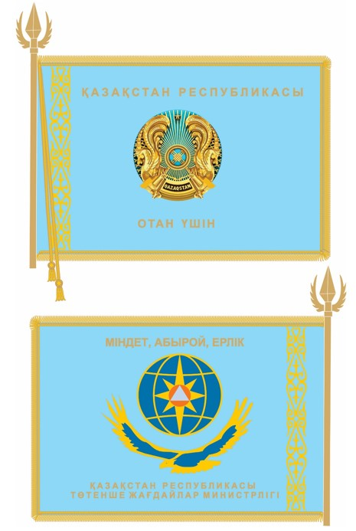

Қазақстан Республикасы
Президентінің
2017 жылғы 15 қыркүйектегі
№ 549 Жарлығымен
БЕКІТІЛГЕН

Азаматтық қорғау саласындағы уәкілетті орган рәмізінің
СИПАТТАМАСЫ
Ескерту. Сипаттама жаңа редакцияда – ҚР Президентінің 22.10.2021 № 679 (алғашқы ресми жарияланған күнінен кейін күнтізбелік он күн өткен соң қолданысқа енгізіледі) Жарлығымен.
Азаматтық қорғау саласындағы уәкілетті органның рәмізі қызыл жолақпен жиектелген көгілдір түсті шеңбер салынған жеті бұрышты жұлдызды білдіреді. Шеңбердің жиегін бойлай алтын түсті әріппен жоғары жағында – "ҚАЗАҚСТАН", солдан оңға қарай "ТӨТЕНШЕ ЖАҒДАЙЛАР МИНИСТРЛІГІ" деген жазу екі жағынан ұлттық өрнек салынып жазылған, шеңбер жиегінің ішін бойлай "АР-НАМЫС ПЕН БОРЫШ – ОТАН ҚЫЗМЕТІНЕ!" деп жазылған. Шеңбердің ортасында – "жел бағыты" мен азаматтық қорғаныстың халықаралық белгiсi (қызғылт-сары түстес шеңбер iшiндегi көгiлдiр үшбұрыш) бар жер шарының айшықты контурының бейнесі. Жер шары контурының астында – қалықтаған қыран контуры, төменірек қызыл әріптермен "ТЖМ" аббревиатурасы. "Жел бағыты" мен өрнектің бейнесі, "АР-НАМЫС ПЕН БОРЫШ – ОТАН ҚЫЗМЕТІНЕ!" деген жазудың, "ТЖМ" аббревиатурасының, жер шары мен қыранның контурлары – алтын түсті. Жер шары мен қыран контурларының ішкі кеңістігі – көк түсті.
Азаматтық қорғау саласындағы уәкілетті орган рәмізінің бейнесі осы сипаттамаға қосымшаға сәйкес белгіленген.
Азаматтық қорғау саласындағы
уәкілетті орган рәмізінің
сипаттамасына
ҚОСЫМША

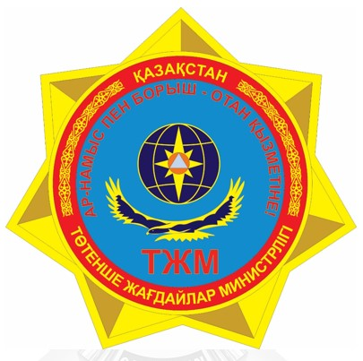

Қазақстан Республикасы
Президентінің
2017 жылғы 15 қыркүйектегі
№ 549 Жарлығымен
БЕКІТІЛГЕН

Азаматтық қорғау саласындағы уәкілетті органның аумақтық бөлімшелері жалауларының
СИПАТТАМАСЫ
Ескерту. Сипаттама жаңа редакцияда – ҚР Президентінің 22.10.2021 № 679 (алғашқы ресми жарияланған күнінен кейін күнтізбелік он күн өткен соң қолданысқа енгізіледі) Жарлығымен.
Азаматтық қорғау саласындағы уәкілетті органның аумақтық бөлімшесінің жалауы екi жақты матадан, ағаш саптан және шашақты баудан тұрады.
Жалаудың матасы тiк бұрышты, өлшемдерi: ұзындығы – 200 см, енi – 100 см, көгiлдiр түсті жiбек файдан екi бүктеліп жасалады және үш жағының шеттерi алтын түстес жiбек шашақпен көмкеріледі.
Матаның беткі жағының орта тұсында Қазақстан Республикасы Мемлекеттiк Елтаңбасының контуры алтын түстес жiбекпен жапсырылып тiгiлген, бейненiң биiктiгi бойынша өлшемi – 50 см. Матаның жоғарғы жақ шетiнде – "ҚАЗАҚСТАН РЕСПУБЛИКАСЫ", ал төменгi жағында "ОТАН ҮШІН" деген жазулар алтын түстес жiбек жіппен кестеленген, жазу әрiптерiнiң биiктiгi – 7,5 см.
Матаның сырт жағының ортасында – жер шарының айшықты контурының ішіндегі "жел бағыты" мен азаматтық қорғаныстың халықаралық белгiсi (қызғылт-сары түстес шеңбер iшiндегi көгiлдiр үшбұрыш), жер шарының айшықты контурының астында – қалықтаған қыран, ал төменгі шетінде азаматтық қорғау саласындағы уәкілетті органның аумақтық бөлімшесінің мемлекеттік тілдегі атауы жазылған. Жазу әріптерінің өлшемі – 6 см. Азаматтық қорғау саласындағы уәкілетті органның аумақтық бөлімшесінің атауындағы сөздердiң санына қарай әрiптердiң өлшемi 4 см дейiн кiшiрейтiлуi мүмкiн. Жер шарының айшықты контурының үстінде алтын түсті жібек жіппен "МІНДЕТ, АБЫРОЙ, ЕРЛІК" деген жазу кестеленген. Жазу әріптерінің биіктігі – 7,5 см.
Матаның бет жағының сол жақ шеті оны ағаш сапқа кигізуге арнап көмкеріліп тігілген, оның диаметрi – 4 см. Матаның екі жағында ағаш сапты бойлай ұлттық оюмен өрнектелген тік жолақ орналасқан.
Жалаудың сабы диаметрi 4 см, ұзындығы 250 см дөңгелек қималы ағаштан жасалған. Сап қою қоңыр түске боялған, лакталған және төменгi ұшында – металл шығыршығы, ал жоғарғы ұшында алтын түстес әшекейлi ұштығы бар.
Жалаудың алтын түстес жiбек жiптен ширатылып жасалған бауының ұштарында қос шашағы бар. Баудың ұзындығы – 270-285 см.
Азаматтық қорғау саласындағы уәкілетті органның аумақтық бөлімшелері жалауларының бейнесі осы сипаттамаға қосымшаға сәйкес белгіленген.
Азаматтық қорғау саласындағы
уәкілетті органның аумақтық
бөлімшелері жалауларының
сипаттамасына
ҚОСЫМША

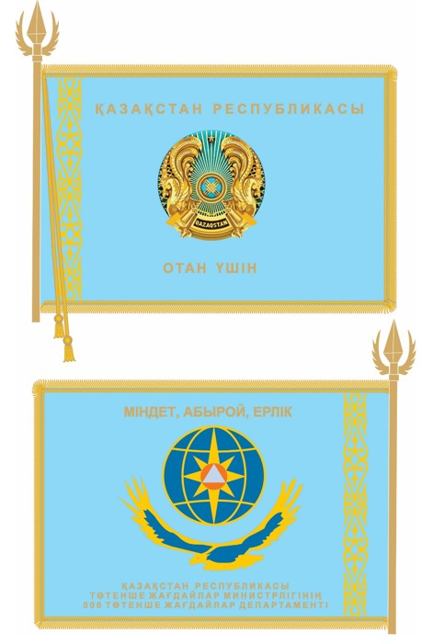

Қазақстан Республикасы
Президентінің
2017 жылғы 15 қыркүйектегі
№ 549 Жарлығымен
БЕКІТІЛГЕН

Азаматтық қорғау саласындағы уәкілетті органның білім беру ұйымдары жалауларының
СИПАТТАМАСЫ
Ескерту. Сипаттама жаңа редакцияда – ҚР Президентінің 22.10.2021 № 679 (алғашқы ресми жарияланған күнінен кейін күнтізбелік он күн өткен соң қолданысқа енгізіледі) Жарлығымен.
Азаматтық қорғау саласындағы уәкілетті органның білім беру ұйымының жалауы екi жақты матадан, ағаш саптан және шашақты баудан тұрады.
Жалаудың матасы тiк бұрышты, өлшемдерi: ұзындығы – 200 см, енi – 100 см, көгiлдiр түстi жiбек файдан екi бүктеліп жасалады және ұш жағының шеттерi алтын түстес жiбек шашақпен көмкеріледі.
Матаның беткі жағының орта тұсында Қазақстан Республикасы Мемлекеттiк Елтаңбасының контуры алтын түстес жiбекпен жапсырылып тiгiлген, бейненiң биiктiгi бойынша өлшемi – 50 см. Матаның жоғарғы жақ шетiнде – "ҚАЗАҚСТАН РЕСПУБЛИКАСЫ", ал төменгi жағында "ОТАН ҮШІН" деген жазулар алтын түстес жiбек жіппен кестеленген, жазу әрiптерiнiң биiктiгi – 7,5 см.
Матаның сырт жағының ортасында – жер шарының айшықты контурының ішіндегі "жел бағыты" мен азаматтық қорғаныстың халықаралық белгiсi (қызғылт-сары түстес шеңбер iшiндегi көгiлдiр үшбұрыш), жер шарының айшықты контурының астында – қалықтаған қыран, ал төменгі шетінде азаматтық қорғау саласындағы уәкілетті органның білім беру ұйымының мемлекеттік тілдегі атауы жазылған. Жазу әріптерінің өлшемі – 6 см. Азаматтық қорғау саласындағы уәкілетті органның білім беру ұйымының атауындағы сөздердiң санына қарай әрiптердiң өлшемi 4 см дейiн кiшiрейтiлуi мүмкiн. Жер шарының айшықты контурының үстінде алтын түсті жібек жіппен "МІНДЕТ, АБЫРОЙ, ЕРЛІК" деген жазу кестеленген. Жазу әріптерінің биіктігі – 7,5 см.
Матаның бет жағының сол жақ шеті оны ағаш сапқа кигізуге арнап көмкеріліп тігілген, оның диаметрi – 4 см. Матаның екі жағында ағаш сапты бойлай ұлттық оюмен өрнектелген тік жолақ орналасқан.
Жалаудың сабы диаметрi 4 см, ұзындығы 250 см дөңгелек қималы ағаштан жасалған. Сап қою қоңыр түске боялған, лакталған және төменгi ұшында – металл шығыршығы, ал жоғарғы ұшында алтын түстес әшекейлi ұштығы бар.
Жалаудың алтын түстес жiбектен ширатылып жасалған бауының ұштарында қос шашағы бар. Баудың ұзындығы – 270-285 см.
Азаматтық қорғау саласындағы уәкілетті органның білім беру ұйымдары жалауларының бейнесі осы сипаттамаға қосымшаға сәйкес белгіленген.
Азаматтық қорғау саласындағы
уәкілетті органның білім беру
ұйымдары жалауларының
сипаттамасына
ҚОСЫМША

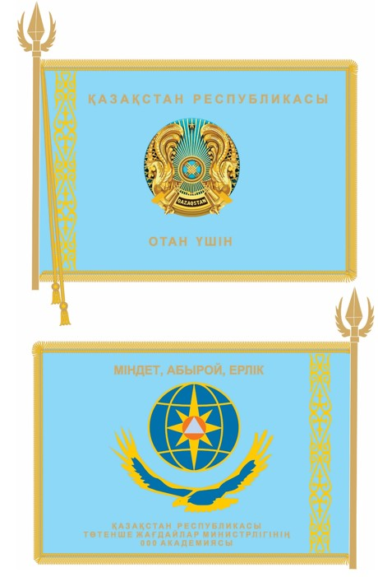

Қазақстан Республикасы
Президентінің
2021 жылғы 22 қазандағы
№ 679 Жарлығымен
БЕКІТІЛГЕН
Азаматтық қорғаныстың әскери бөлімдері жауынгерлік жалауларының СИПАТТАМАСЫ
Ескерту. Сипаттамамен толықтырылды – ҚР Президентінің 22.10.2021 № 679 (алғашқы ресми жарияланған күнінен кейін күнтізбелік он күн өткен соң қолданысқа енгізіледі) Жарлығымен.
Азаматтық қорғаныстың әскери бөлімінің жауынгерлік жалауы екі жақты матадан, ағаш саптан және шашақты баудан тұрады.
Жалаудың матасы тік бұрышты, өлшемдері: ұзындығы – 145 см, ені – 115 см, көгілдір түсті жібек файдан екі бүктеліп жасалады және үш жағынан шеттері алтын түстес жібек шашақпен көмкеріледі.
Матаның беткі жағының орта тұсында Қазақстан Республикасы Мемлекеттік Елтаңбасының контуры алтын түстес жібекпен жапсырылып тігілген, бейненің биіктігі бойынша өлшемі – 50 см. Матаның жоғарғы жақ шетiнде – "ҚАЗАҚСТАН РЕСПУБЛИКАСЫ", ал төменгі жағында "ОТАН ҮШІН" деген жазулар алтын түстес жібек жіппен кестеленген, жазу әріптерінің биіктігі – 7,5 см.
Матаның сырт жағының ортасында күрең қызыл түстi жiбектен бес бұрышты жұлдыз кестеленген, оның ортасында – алтын түстес жібекпен шұғылалы күннің контуры, оның астында қалықтаған қыран кестеленген. Матаның жоғарғы жақ шетiнде алтын жібек жіппен "МІНДЕТ, АБЫРОЙ, ЕРЛІК" деген жазу, ал төменгі жағында әскери бөлімнің нөмірі мен мемлекеттік тілдегі атауы кестеленген. Цифрлардың биіктігі бойынша өлшемі – 10 см, жазу әріптерінің өлшемі – 7,5 см. Әскери бөлімнің атауына кіретін сөздердің санына байланысты цифрлардың өлшемі 6 см дейін, ал әріптердің өлшемі 4,5 см дейін кішірейтілуі мүмкін.
Матаның бет жағының сол жақ шеті оны сапқа кигізуге арнап көмкеріліп тігілген, оның диаметрі – 4 см.
Жауынгерлік жалаудың сабы диаметрі 4 см, ұзындығы 250 см дөңгелек қималы ағаштан жасалған. Сап қою қоңыр түске боялған, лакталған және төменгі ұшында – металл шығыршығы, ал жоғарғы ұшында алтын түстес әшекейлі ұштығы бар.
Жауынгерлік жалаудың алтын түстес жібек жіптен ширатылып жасалған бауының ұштарында қос шашағы бар. Баудың ұзындығы – 270-285 см.
Азаматтық қорғаныстың әскери бөлімдері жауынгерлік жалауларының бейнесі осы сипаттамаға қосымшаға сәйкес белгіленген.
Азаматтық қорғаныстың әскери
бөлімдері жауынгерлік
жалауларының сипаттамасына
ҚОСЫМША

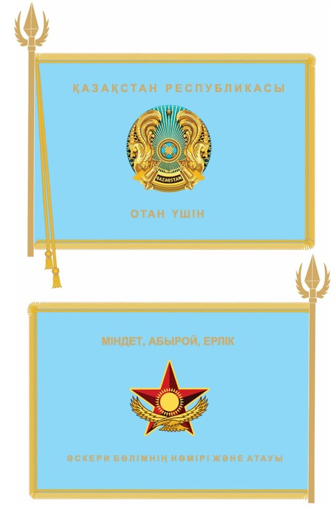

© 2012. Қазақстан Республикасы Әділет министрлігінің «Қазақстан Республикасының Заңнама және құқықтық ақпарат институты» ШЖҚ РМК

